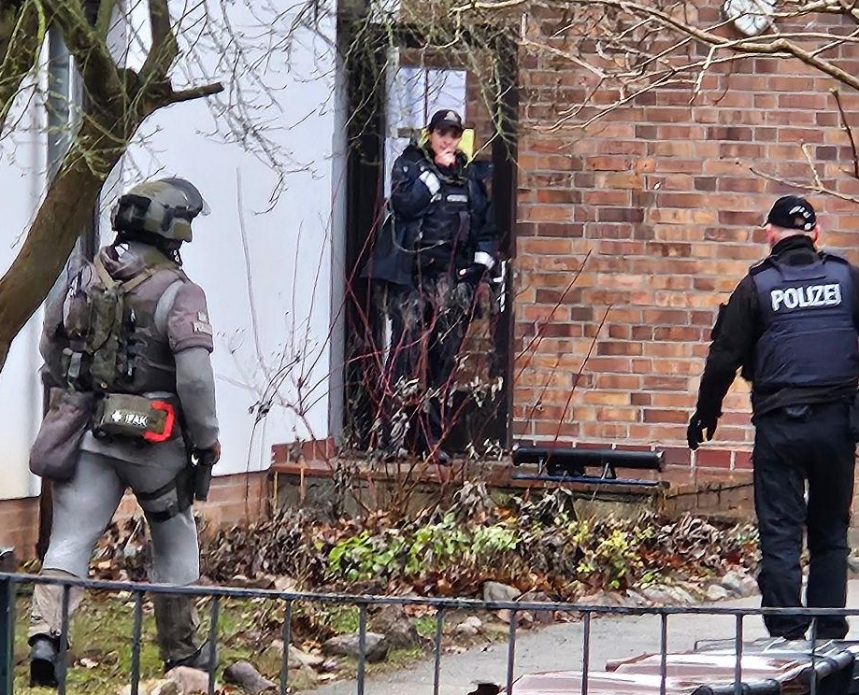

23 december 2023

Geliefde zusters en broeders van onze partnergemeenten in Arad en Breda,

Wij leven in een bewogen tijd en dat is ook bij ons merkbaar.
Een foto raakt mij deze dagen in het bijzonder. Het is de foto van de huisdeur waarachter ik een aantal jaren in mijn vorige gemeente geleefd heb. Achter deze deur bevond zich onze woning.
Het is ook de deur waardoor ik ging om te werken in een levendige gemeente met veel problemen maar met ook vreugde.
Het is die deur waarvoor zich op het pleintje op donderdag de mensen na een bezoek aan de voedselbank elkaar ontmoetten om levensmiddelen te ruilen – moslims die hun varkensvlees kwijt wilden, fruit tegen groenten, brood tegen noedels (waarschijnlijk omdat men geen stroom had om te koken).
Het is die deur waarvoor ik menigmaal met mensen op het stoepje zat en men hen overlegde of en waarom het leven misschien toch nog zin had.
Het is die deur waar mensen steeds weer aanbelden als er toch weer niet genoeg te eten was of er plotseling een crisis zich aangediend had.
En het is de deur waar mensen voor stonden en om kerkasiel smeekten omdat zij voor hun leven vreesden; dat zij teruggestuurd zouden worden of het nu naar een zogeheten ‘veilig’ derdeland was of linea recta terug naar het land waaruit zij eens gevlucht waren.
Nu heeft de rechtsstaat laten zien wat zij kan en doet: mensen deporteren en ook het taboe van het kerkasiel breken. Alhoewel deze mensen iets anders beloofd was en zij in hun vaderland in levensgevaar zijn. Alhoewel er bij kerkasiel de afspraak geldt van een zogeheten 2e verzoek, omdat ook een rechtsstaat niet perfect is en menselijkheid niet automatisch voorop staat.
Ook als men de dramatiek en de openlijkheid van de uitzetting op deze plek terzijde zet – een grens werd overschreden en vertrouwen en hoop geschokt en beschaamd!!
Voor mij is het een teken dat in onze wereld momenteel een koudere wind waait, speciaal voor mensen die onderweg en zonder een werkelijk thuis zijn. Waar vinden zij nog herbergen?
Wat zal in de toekomende tijd de maatstaf voor ons leven en handelen zijn? De angsten van de wereld; om tekort te komen, dat er niet genoeg is? De angst voor het vreemde/ de vreemden? De angst voor hen die machtiger zijn dan wij?
Of zal het het vertrouwen in de liefde van onze God zijn, wiens boodschappers ons steeds weer toeroepen: “Vrees niet – u is de Heiland geboren!!”Kunnen wij ons als de nieuwe Heilige Familie inleven, als broeders en zusters, als Gods kinderen? En daardoor in de geest van deze andere familie, van Jezus zelf leven?
Het jaarthema voor 2024 wijst in die richting: “Laat alles bij u in liefde gebeuren” (1 Kor. 16:14). Moge deze liefde ons verrijken, merkbaar worden in en onder ons en het waar doen worden. Zo kunnen wij vol vertrouwen, ondanks alles, dit Kerstfeest beleven en vieren en als bemoedigde mensen een nieuw jaar ingaan.
Dat wij als gemeenten over alle grenzen en afstanden heen iets van deze gemeenschap van één grote familie te zijn zullen ervaren en met leven vervullen mogen.
Een hartelijke groet in broederlijke verbondenheid in naam van onze hele gemeente,
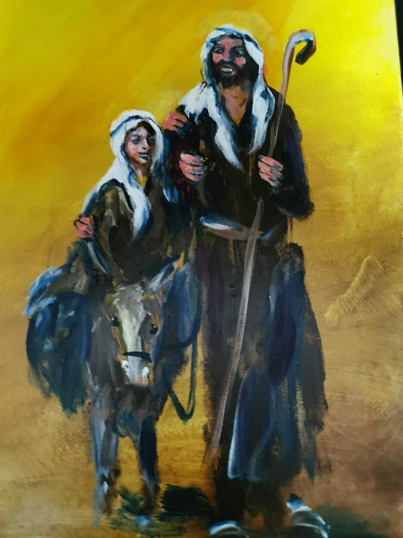
Thorsten Marckert (predikant Neue Kirche Wismar)

(Axel Thierock – Heilige Familie)

